|  |  |
| --- | --- |
| C:\Users\Server03\Desktop\logo.png | SỞ GIÁO DỤC VÀ ĐÀO TẠO THÀNH PHỐ HỒ CHÍ MINH  **TRƯỜNG THCS và THPT KHAI MINH** |
| **ĐỀ KIỂM TRA HỌC KỲ I ( 2021-2022)**  MÔN: TOÁN 9  THỜI GIAN: 90 Phút  NGÀY: |

**Bài 1:** (2,5 điểm) Thực hiện phép tính sau.

a)  b) $\sqrt{{\left(\sqrt{5}-5\right)}^{2}}$ c) 

**Bài 2:** (1,5 điểm) Giải phương trình sau.

a)  b) $\sqrt{2x+1}=\sqrt{9x-46}$ c) $\sqrt{{2x}^{2}+1}=x+1$

**Bài 3:** (1,5 điểm) a) Vẽ đồ thị (d) của hàm số: 

b) Xác định hệ số a,b của hàm số 

Biết đường thẳng (d/)//(d) và (d/) qua điểm M (-2;1).

**Bài 4:** (1 điểm) Dũng gửi tiết kiệm 20.000.000 đồng vào ngân hàng theo kỳ hạn 6 tháng với lãi suất 8,2%/năm.

1. Hỏi khi kết thúc kỳ hạn, Dũng nhận được bao nhiêu tiền cả gốc lẫn lãi ?
2. Nếu Dũng không lấy lãi về, thì hỏi sau một năm, Dũng sẽ nhận được số tiền cả gốc lẫn lãi là bao nhiêu ? (Giả sử lãi suất không thay đổi và tiền lãi được nhập vào gốc).

**Bài 5: (3 điểm)** Cho đường tròn (O; R) và một điểm A nằm ngoài đường tròn (O). Từ A vẽ hai tiếp tuyến AB, AC của đường tròn (O) (B và C là hai tiếp điểm). Gọi H là giao điểm của OA và BC.

a) Chứng minh: OA vuông góc BC và OH.OA = R2.

b) Kẻ đường kính BD của (O), AD cắt đường tròn (O) tại E.

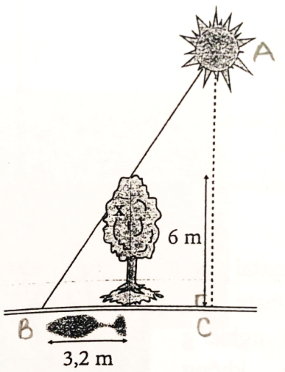Chứng minh: AH. AO = AE. AD

c) Chứng minh: HC là phân giác của góc DHE.

**Bài 6 :** (*0,5 điểm*)

Một cái cây cao 6m đang có bóng đổ dài 3,2m. Hãy tính góc hợp bởi tia nắng mặt trời và thân cây (làm tròn đến độ).

**---HẾT---**

|  |  |
| --- | --- |
| **GỢI Ý BÀI GIẢI** | **ĐIỂM** |
| **Bài 1 :** | 1 |
|  | 0.75 |
|  | 0.75 |
| **Bài 2** | 0.75 |
| $$b)\sqrt{2x+1}-\sqrt{9x-46}=0$$ $$<=> \sqrt{2x+1}=\sqrt{9x-46}$$ $$<=>\left\{\begin{matrix}2x+1≥0 \\ 2x+1=9x-46 \end{matrix} \right.<=>\left\{\begin{matrix}x≥\frac{-1}{2} \\ -7x=-47 \end{matrix} \right.<=>\left\{\begin{matrix}x≥\frac{-1}{2} \\ x=\frac{47}{7} \end{matrix} \right.$$ | 0.75 |
| c) $\sqrt{{2x}^{2}+1}-1=x$ |  |
| **Bài 3**  a) Vẽ đồ thị (d) của hàm số :  b) Xác định hệ số a,b của hàm số  Biết đường thẳng (d/)//(d) và (d/) qua điểm M (-2;1) |  |
| a) (d) qua (0;-1) ; (2,2) | 1 |
| b) (d/) : | 1 |
| **Bài 4**  a) 12 825 000 đồng | 0.5 |
| b)14,5 % | 0.5 |
| **Bài 5** Cho đường tròn (O) đường kính AB =10cm, Trên (O) lấy điểm C sao cho AC = 6cm. Tiếp tuyến tại A của (O) cắt BC tai D.  a) Tính BC, AD.  b) Gọi M là trung điểm của AD. Tiếp tuyến tại B của (O) cắt MC tại N.  Tính diện tích tam giác OMN. (làm tròn đến số thập phân thứ hai) |  |
|  |  |
| a) Ta có: OB = OC (bán kính (O))  AB = AC (AB, AC là 2 tiếp tuyến của (O))  ⇒ OA là đường trung trực của BC  ⇒ OA ⊥ BC tại H và H là trung điểm BC | 1 |
| * Xét ΔOBA vuông tại B (AB là tiếp tuyến (O)), BH là đường cao (BC ⊥ OA tại H)  ⇒ OB2 = OH. OA (HTL) Mà: OB = R ⇒ OH.OA = R2 | 1 |
| b) Xét ΔOBA vuông tại B, có BH là đường cao ⇒ AB2 = AH.AO (1) |  |
| Chứng minh: ΔBDE vuông tại E ⇒ BE ⊥ AD tại E |  |
| Xét ΔABD vuông tại B, có BE đường cao ⇒ AB2 = AE.AD (2)  Từ (1) và (2) ⇒ AH.AO = AE.AD |  |
| c) cm: OD2 = OH.OA  → cm: ΔOHD  ΔODA (c.g.c) |  |
| ⇒  Mà:  Suy ra:  Ta có:  Mà:  (cmt)    Suy ra: HC là phân giác |  |
| Xét ∆ABC vuông tại A có: $$tan\hat{BAC}=\frac{BC}{AC}=\frac{3,2}{6}=\frac{8}{15}$$ $$=>\hat{BAC}={28}^{0}$$ Vậy góc hợp bởi tia nắng mặt trời và thân cây là 280. |  |